Datos generales

1. Proyecto

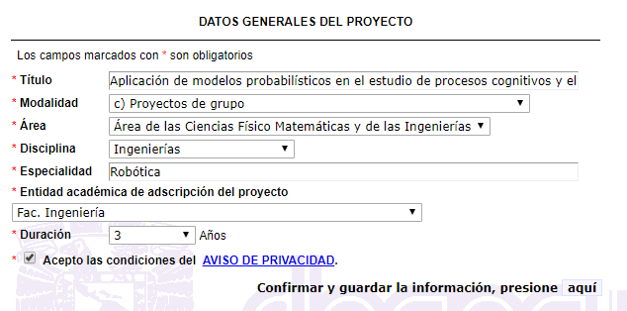

2. Palabras clave

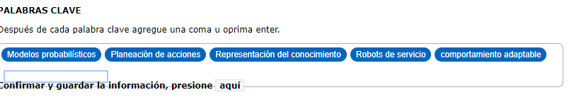

3. Tipo de Proyecto



4. Temas prioritarios

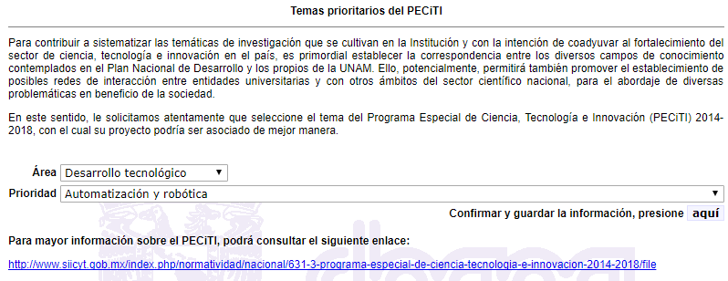

5. Resultados probables de la investigación

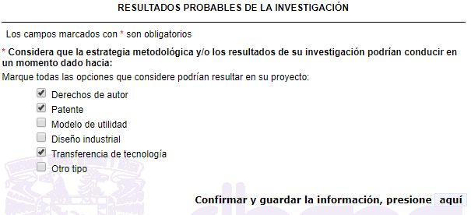

6. Responsable

(Información sobre el Dr. Jesús Savage)

7. Responsable 1

(Información FALTANTE sobre el Dr. Arturo Bouzas)

8. Logros vigentes.

(Esta parte aun no se llena, pero tiene que ver con el proyecto vigente en Ingeniería. So, no nos toca)